Главные новости  _____  В ЕЦБ не считают укрепление курса евро поводом для беспокойства  ЕЦБ внимательно следит за укреплением курса евро, но пока не видит причин для беспокойства, заявил член исполнительного совета регулятора и глава ЦБ Греции Яннис Стурнарас. Он подчеркнул, что укрепление евро, наблюдаемое с марта 2025 г., уже заложено в прогнозы ЕЦБ, и что курс евро к доллару США остается в пределах исторического диапазона колебаний. «Основная часть роста произошла в 1-м квартале прошлого года, − отметил Стурнарас. − Так что это не является чем-то драматичным, что заставило бы нас изменить наш курс». Другие руководители ЕЦБ в целом согласны с его оценкой. «В последние дни курс доллара стабилизировался, − отметил глава Банка Франции Франсуа Виллеруа де Гало. − Сейчас евро стоит около $1,18, что, по совпадению, является средним историческим курсом евро к доллару, если рассматривать весь период с момента введения евро». Мартиньш Казакс, возглавляющий латвийский ЦБ, обратил внимание на то, что пара евро/доллар торгуется в достаточно узком диапазоне последние месяцы, и что ее текущий уровень соответствует базовому прогнозу ЕЦБ. При этом он предупредил, что «существенное и быстрое» укрепление евро может повлечь снижение прогнозов относительно инфляции и спровоцировать реакцию со стороны регулятора. Тем временем Глава ЦБ Финляндии Олли Рен считает вполне реальной угрозу того, что инфляция окажется ниже ожидаемой. Наряду с повышением стоимости евро он отмечает такие способствующие этому факторы как сдержанность темпов экономического роста, замедление роста зарплат и увеличение импорта из Китая.  Промпроизводство в Германии упало в декабре  Объем промышленного производства в Германии в декабре сократился на 1,9% м/м, сообщило статистическое управление страны (Destatis). При этом аналитики в среднем прогнозировали снижение показателя лишь на 0,3%. Выпуск средств производства в ФРГ в последний месяц прошлого года упал на 5,3% м//м, промежуточных товаров − сократился на 1,2%, тогда как производство потребительских товаров увеличилось на 0,5%. Производство в автомобильной отрасли упало на 8,9%, машиностроение зафиксировало спад на 6,8%. В строительном секторе отмечен рост на 3%. В 2025 г. в целом германское промпроизводство было на 1,1% ниже, чем в предыдущем году, с поправкой на календарные факторы. Между тем объем немецкого экспорта в декабре, по данным Destatis, подскочил на 4% м/м до 133,3 млрд евро. Объем импорта увеличился на 1,4% до 116,2 млрд евро. Как результат, профицит баланса внешней торговли страны в декабре поднялся до 17,1 млрд евро с 13,6 млрд евро в ноябре.  Потребдоверие в США улучшилось в феврале  По предварительным данным Мичиганского университета, индекс потребительского доверия в США в феврале увеличился до максимальных за полгода 57,3 пункта с 56,4 пункта в прошлом месяце, хотя аналитики ожидали снижения показателя до 55 пунктов. Для сравнения, в феврале 2025 г. индекс находился на отметке 64,7 пункта. Доверие сильно выросло среди потребителей с крупнейшими портфелями акций, тогда как у потребителей, которые не владеют акциями, оно осталось слабым, отметила директор Мичиганского университета по опросам потребителей Джоан Сюй. Индикатор отношения американских потребителей к текущей экономической ситуации в этом месяце повысился до 58,3 пункта с 55,4 пункта в январе. Однако подындекс потребительских ожиданий на ближайшие полгода уменьшился до 56,6 пункта с 57 пунктов. «Опасения в отношении истощения личных финансов из-за высоких цен и повышенного риска потери работы по-прежнему широко распространены», − заявила Сюй. Инфляционные ожидания американского населения на ближайший год в феврале снизились до минимальных за 13 месяцев 3,5% с 4,2% месяцем ранее. Оценка инфляции в долгосрочной перспективе (пять лет) составила 3,4% против 3,3% в январе. | Мировые индексы  США  Dow Jones 50 115,7 +2,47%  S&P 500 6 932,3 +1,97%  Nasdaq 23 031,2 +2,18%  S&P 500 Fut 6 959,0 +0,10%  VIX 18,1 +1,63%  Европа  Stoxx Europe 600 619,0 +0,30%  FTSE 100 10 396,9 +0,26%  DAX 24 852,1 +0,53%  CAC 40 8 278,8 +0,06%  Азия  MSCI Asia Pacific 243,2 +0,02%  Nikkei 225 56 363,9 +3,89%  ASX 200 8 870,1 +1,85%  KOSPI 5 298,0 +4,10%  Hang Seng 27 027,2 +1,76%  Страны БРИКС  Bovespa 182 949,8 +0,45%  CSI 300 4 719,1 +1,63%  Sensex 83 975,6 +0,47%  JSE 120 692,3 +0,53%  Глобальные индексы  MSCI World 4 529,0 +1,73%  MSCI EM 1 506,4 -0,08%  Товарные рынки  Нефть Brent 67,3 -1,07%  Нефть WTI 62,8 -1,12%  Золото 5 047,7 +1,36%  Серебро 81,5 +6,04%  Никель 17 185,0 -0,29%  Алюминий 3 086,0 -0,77%  Медь 12 923,1 0,00%  Baltic Dry 1 923,0 -0,67%  Доходность облигаций  UST 10Y 4,23% +3 б.п.  Germany 10Y 2,85% +1 б.п.  Japan 10Y 2,29% +6 б.п.  Italy 10Y 3,48% 0 б.п.  China 10Y 1,80% -1 б.п.  Russia 10Y 14,71% -2 б.п.  Валютный рынок  Dollar index 97,380 -0,25%  EUR/USD 1,187 +0,42%  GBP/USD 1,361 -0,03%  USD/JPY 156,580 -0,40%  USD/CNY 6,924 -0,21%  AUD/USD 0,704 +0,33%  USD/RUB 77,260 +0,34%  USD/BRL 5,217 -1,06%  USD/INR 90,645 +0,08%

Рынки
___

Мировые рынки восстанавливаются после коррекции
Американские фондовые рынки в пятницу закрылись ростом на фоне восстановления технологических акций после нескольких дней распродаж: S&P 500 вырос на 1,97% до уровня в 6 932,30 п., Nasdaq Composite − на 2,18% до 23 031,21 п. Dow Jones Industrial Average увеличился на 2,47% до 50 115,67 п. Американские фьючерсы в понедельник продолжают рост. Несмотря на сильный рост в пятницу, S&P 500 по итогам недели всё же снизился на 0,1%, а Nasdaq потерял 1,8% на фоне давления на технологический сектор. В то же время Dow Jones вырос на 2,5% за неделю благодаря перетоку капитала в более циклические отрасли экономики — прежде всего промышленность и финансы.
В технологическом сегменте в пятницу наблюдался отскок после падения: акции Nvidia выросли почти на 8%, Broadcom — на 7%. Также восстановились Oracle и Palantir, прибавив около 4%, так как инвесторы начали рассматривать эти бумаги как более привлекательные после коррекции.
Европейские фондовые индексы завершили пятничную сессию ростом, при этом основное внимание инвесторов было сосредоточено на решениях центральных банков и макроэкономической статистике. Индекс STOXX 600 сегодня растет на 0,57% до 620,63 п. Французский индекс CAC 40 – растет на 0,43%, DAX растет на 0,94% до 24 721,46 п.
Европейский центральный банк ожидаемо сохранил ключевые процентные ставки без изменений: ставка по депозитам осталась на уровне 2%, ставка основных операций рефинансирования — 2,15%, а ставка по маржинальным кредитам — 2,4% годовых. Глава ЕЦБ Кристин Лагард отметила, что укрепление евро к доллару может дополнительно замедлить инфляцию в регионе.
Банк Англии также не стал менять ключевую ставку, оставив её на уровне 3,75% годовых, что совпало с ожиданиями рынка. Однако внутри Комитета по денежно-кредитной политике наблюдается раскол: пятеро членов проголосовали за сохранение ставки, а четверо выступили за её снижение на 25 базисных пунктов. Это указывает на растущие дискуссии о смягчении политики в ближайшие месяцы.
Статистика из еврозоны оказалась неоднозначной. В Германии промышленное производство в декабре снизилось на 1,9% к предыдущему месяцу — это самое сильное падение с августа и значительно хуже ожиданий аналитиков, которые прогнозировали снижение лишь на 0,3%. В целом за 2025 год промпроизводство в стране оказалось на 1,1% ниже, чем годом ранее. В то же время внешнеторговые показатели Германии продемонстрировали более позитивную динамику. Экспорт в декабре вырос на 4% и достиг максимума за последние 20 месяцев, тогда как импорт увеличился на 1,4%. Профицит торгового баланса расширился до 17,1 млрд евро. По итогам 2025 года экспорт Германии вырос на 1% и составил 1,57 трлн евро, импорт увеличился на 4,4%, а общий профицит внешней торговли достиг 202,8 млрд евро. В совокупности данные указывают на сохраняющуюся слабость промышленного сектора при относительно устойчивом внешнем спросе.
Азиатские рынки в понедельник показали уверенный рост на фоне политических и макроэкономических факторов. Главным драйвером стала победа премьер-министра Японии Санаэ Такаити, которая усилила ожидания более активной стимулирующей политики — увеличения бюджетных расходов и налоговых послаблений. На этом фоне японский индекс Nikkei вырос на 3,89% и обновил исторические максимумы. Китайский индекс CSI 300 растет на 1,63% до 4 719,06 пунктов. Hang Seng увеличивается на 1,68% до 27 006,81 п.
Соглашение о торговле между Индией и США, подписанное на выходных, стало одним из факторов улучшения настроений на рынках. Временная рамочная договорённость даёт индийским экспортёрам конкурентное преимущество: для них установлен тариф на уровне 18%, что ниже, чем для многих стран-конкурентов. Это может снизить давление со стороны иностранных институциональных инвесторов, которые ранее активно распродавали индийские активы, и создать условия для разворота тренда. Индийский индекс Nifty 50 растет на 0,61%.

Технический анализ
S&P 500
Котировки индекса S&P 500 на дневном таймфрейме продолжают движение в восходящем канале. Котировки протестировали уровень поддержки в 6797,54п. Уровнем сопротивления может стать зона в 6991,67 п. и верхняя граница канала в 7110 п.
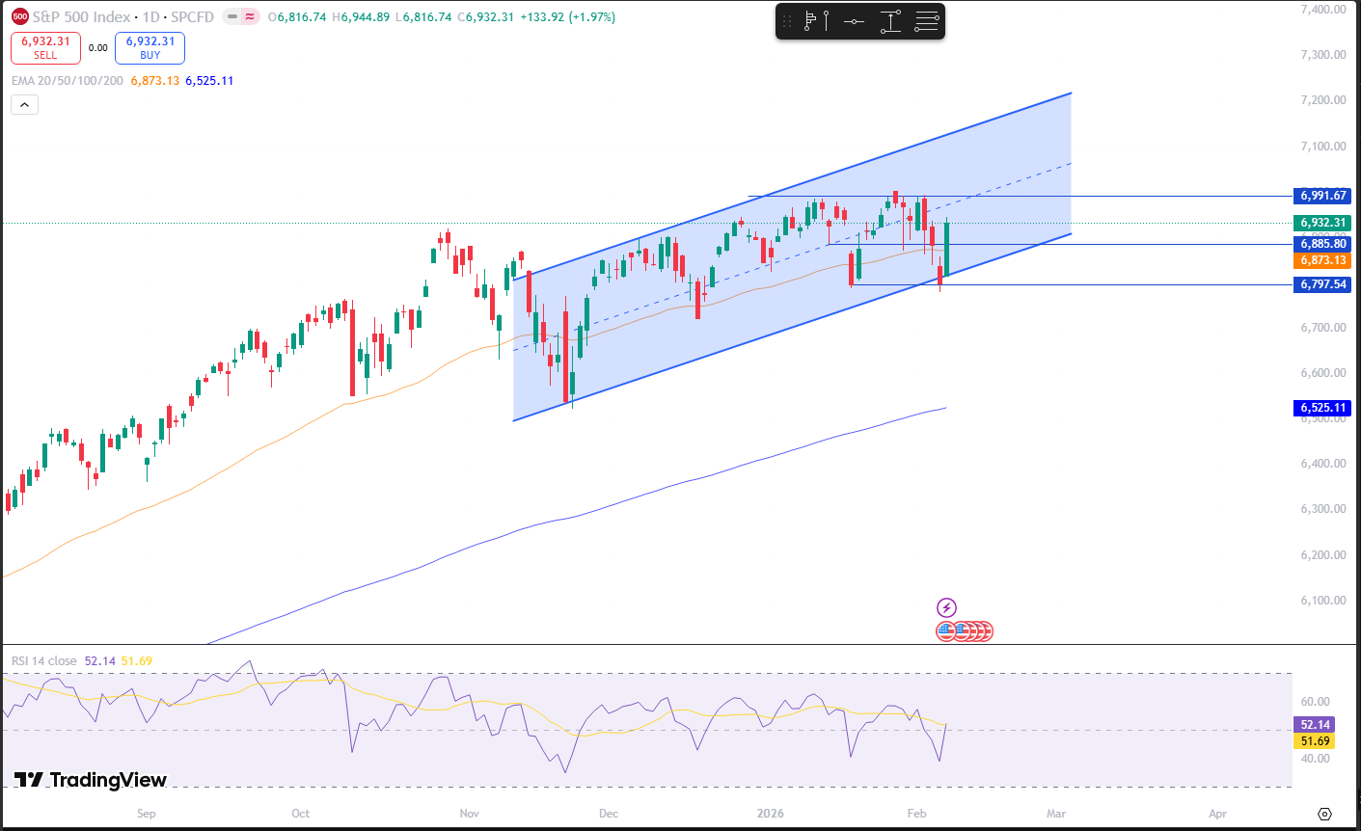

Euro STOXX 600
Котировки индекса STOXX 600 на 4-х часовом таймфрейме движутся к уровню сопротивления 622,2 п. При этом в случае коррекции поддержкой могут выступать уровень в 613,9 и наклонная линия восходящего тренда в зоне 610,7 п.
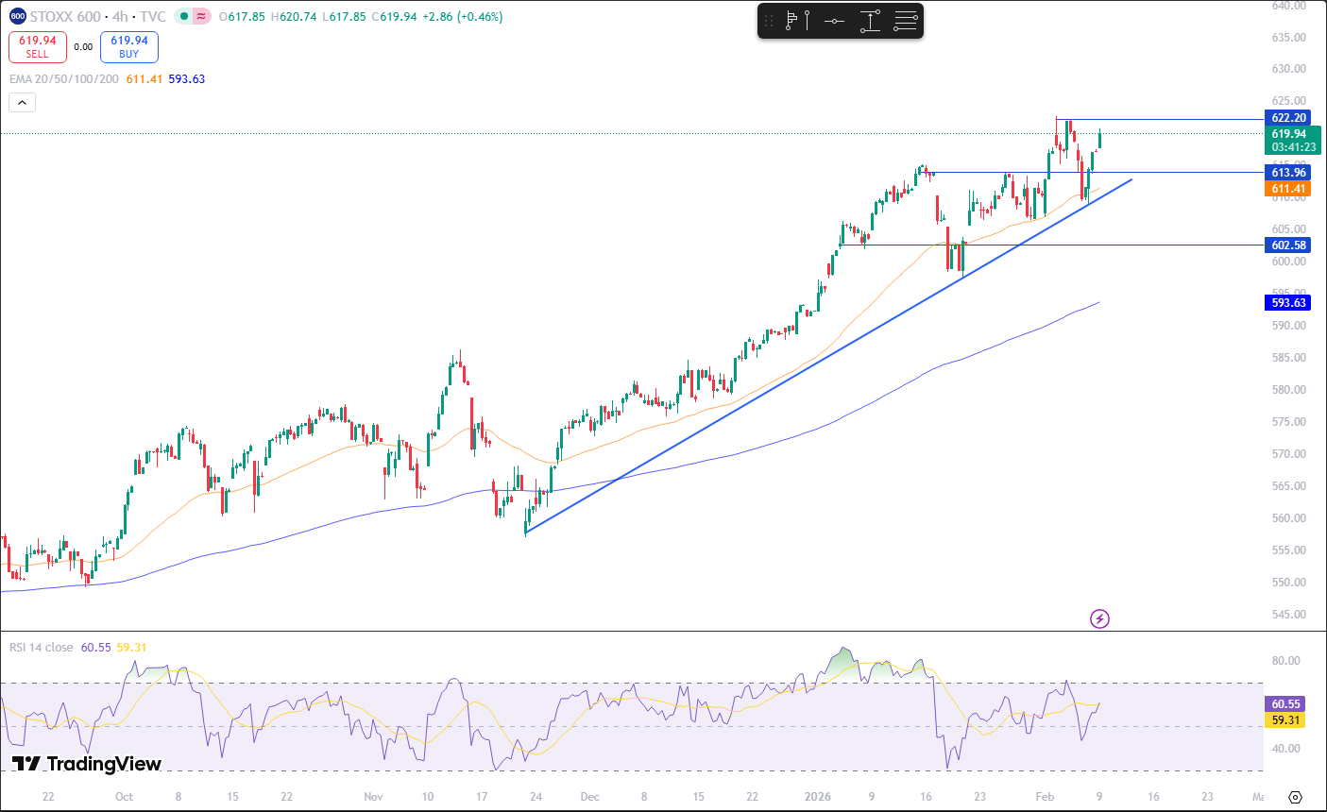

CSI 300
Китайский индекс CSI300 протестировал наклонную линию тренда апреля 2025 г. в зоне 4609 п. Цена движется к уровню сопротивления 4790,8 п. Зоной поддержки может эта же наклонная на уровне 4660 п.
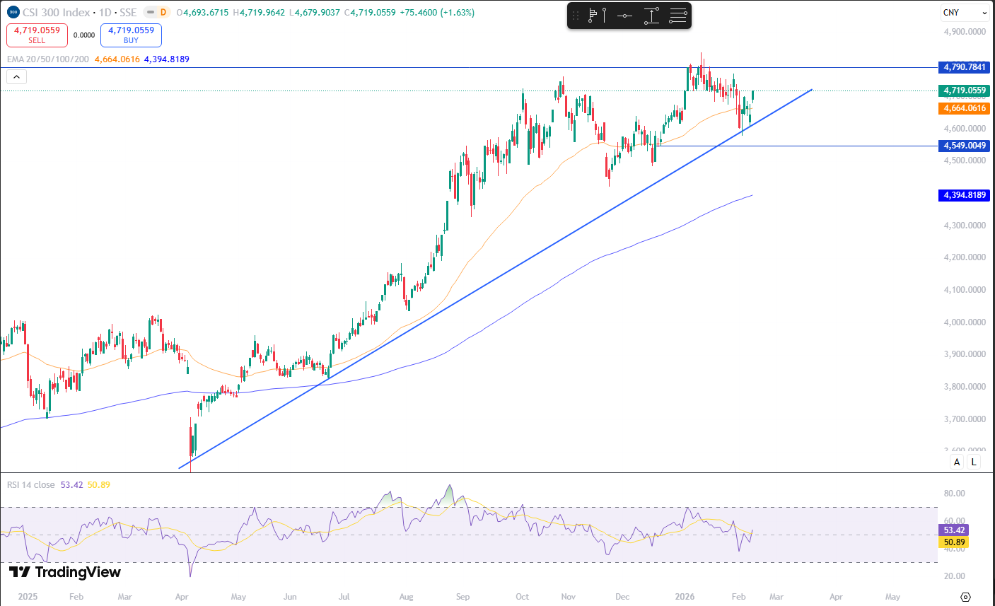

Сырьевые рынки: США и Ирану не удалось договориться
Цена на нефть сформировала серию из 3-х недель роста подряд
Цена на нефть марки Brent за неделю поднялась ещё на 0,65%. Цена растёт уже третью неделю подряд, однако волатильность достаточно высокая. Прошлая неделя прошла в ожидании изменений на геополитическом треке.
В понедельник цена на нефть снизилась на 1,7%. Рынок вел себя достаточно нервозно в ожидании переговоров между США и Ираном, которые должны были состояться в пятницу. Кроме этого, появилась информация о том, что Штаты договорились с Индией о снижении тарифов за отказ страны от покупок российской нефти. Важно отметить, что согласно оценке Bloomberg, объемы российской нефти на рынке остаются достаточно высокими, вместе с тем, скидки на российские сорта заметно выросли. Республика Казахстан, тем временем, проинформировала о том, что операции на месторождении Тенгиз возобновляются (ранее работы приостанавливались из-за проблем с электроснабжением).
Во вторник цена на нефть марки Brent выросла более, чем на 2%. Причиной мог стать повысившийся градус напряженности на фоне сбития американскими военными иранского беспилотника Shahed-139 и возможной попыткой исламской республики захватить американское торговое судно, которые двигалось в Ормузском проливе.
В среду цена поднялась ещё на 1,5%, предприняв попытку пробоя отметки $70/б. Ситуация вокруг переговоров США-Иран стала выглядеть угрожающе, когда появилась информация о том, что Иран захотел перенести встречу в Оман и начала настаивать на двустороннем формате (без свидетелей в лице официальных лиц ряда мусульманских стран). Это не устроило Штаты. Между тем, позже стороны всё же договорились встретиться.
Минэнерго США, тем временем, объявила о сокращении коммерческих запасов нефти почти на 3,5 mb, что достаточно существенно, особенно учитывая то, что рынок ждал сокращения всего на 2 mb.
В четверг по итогу торговой сессии цена опустилась на 2,3%. Bloomberg написал, что Саудовская Аравия снизила цены на свою нефть Arab Light для азиатских покупателей до самого низкого уровня с конца 2020 г. Причиной является избыток мировых запасов.
В пятницу 06.02 цена вновь начала расти, поднявшись на 0,85%. Переговоры состоялись, однако результаты получились, судя по всему, нулевыми. Wall Street Journal написал, что Иран на переговорах отказался прекращать обогащение урана. Axios, между тем, сообщил, что переговоры будут продолжены в ближайшие дни. Это подтвердил глава МИДа исламской республики.
Также традиционно в пятницу была опубликована статистика от Baker Hughes по количеству буровых установок. В Северной Америке количество буровых изменилось незначительно – чистый рост составил 1 шт. В США количество буровых выросло на 5 шт., в то же время в Канаде количество установок сократилось на 4 шт.
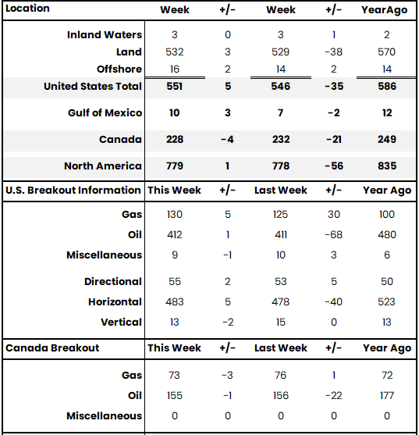
На текущей неделе из значимых событий нужно обратить внимание на традиционные обзоры по рынку нефти. Краткосрочный обзор энергетических рынков от Минэнерго США должен быть опубликован 10.02. OPEC со своей стороны представит свой отчёт 11.02. МЭА опубликует свое видение ситуации на рынке в четверг 12.02.
Технически ситуация пока что не меняется. Локальный бычий тренд сохраняется, а сигналов к развороту мы пока что не наблюдаем.
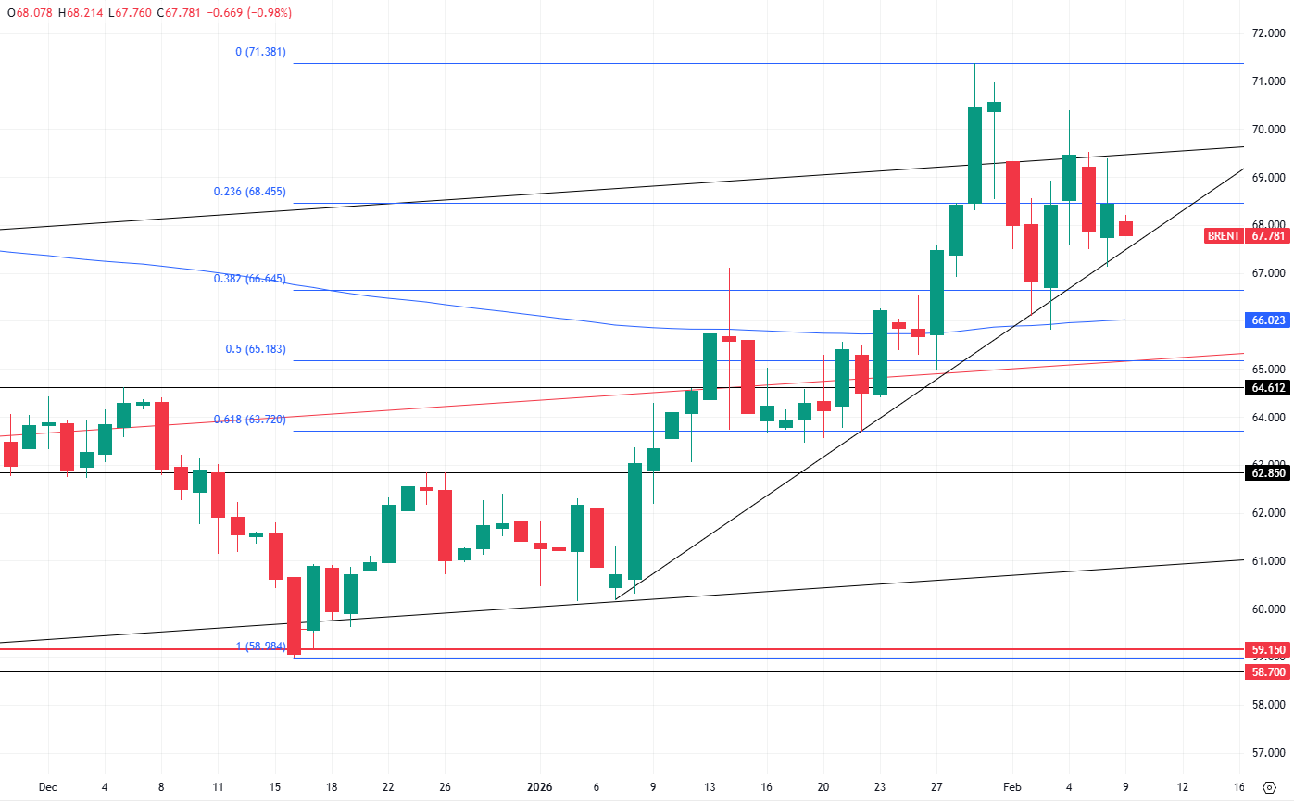

Цена на золото вновь оказалась выше $5000
Цена на золото завершила прошлую неделю ростом на 1,5%, несмотря на то что в моменте цена достаточно существенно проседала и тестировала отметку $4402 за тройскую унцию.
В понедельник 02.02 цена на золото опустилась на 4,8%, продемонстрировав одну из сильнейших коррекций в 2026 г. После начала просадки на рынке драгоценных металлов мнения в среде экспертов разделились. Bloomberg провёл опрос и отметил, что фундаментальные причины для роста цен всё ещё сохраняются. Одним из возможных триггеров называется начало празднования Китайского нового года (с 16.02 по 22.02), что может повысить спрос на драгоценный металл. Citigroup со своей стороны считает, что примерно половина рисков, заложенных в цену на золото, не осуществится в 2026 г., таким образом взгляд банка на цену скорее выглядит умеренно пессимистичным.
Во вторник 03.02 цен на золото начала расти и по итогу торговой сессии прибавила более 6%, нивелировав тем самым всё снижение предыдущего дня. Дональд Трамп подписал закон о финансировании правительства США, завершив, таким образом, shutdown. Напомним, что в предыдущий раз shutdown правительства побил рекорд по длительности составив 43 дня (с 01.10.2025 по 13.11.2025). В 2019 г. в первую каденцию Трампа наблюдалась похожая ситуация – тогда приостановка работы правительства составила 35 дней.
В среду 04.02 рост составил скромные 0,4%. Рынок сконцентрировался преимущественно на геополитической повестке. Достаточно интересное заявление сделал Д. Трамп, сказав, что номинированный на должность председателя ФРС Уорш должен понимать, что американский президент желает видеть ставку существенно ниже.
По итогу четверга 05.02 цена на золото опустилась на 3,8%. Всемирный совет по золоту обновил информацию по ситуации с золотыми ETF в январе. Приток в фонды продолжается. В I кв. 2026 г. чистый приток составил $18,7 млрд. (120,1 т). Продолжают активно вкладывать в фонды инвесторы из Северной Америки и Азии. Как отчитался WGC, азиатские фонды сообщили о притоке средств в размере $10 млрд. в январе, что значительно превышает средний показатель 2025 г. и является пятым подряд месячным притоком – самым сильным месяцем за всю историю наблюдений. На долю региона пришлось 51% чистого глобального притока средств, что особенно примечательно, учитывая, что азиатские активы составляют лишь около одной пятой от североамериканских.
В пятницу цена на золото поднялась на 4%, закрывшись на отметке чуть выше $4960 за тройскую унцию. Полагаем, что росту цен на золото могла поспособствовать ситуация вокруг Ирана, а именно отсутствие договоренностей, о чём мы уже писали в блоке про цены на нефть. Кроме этого, золото росло на фоне снижающегося курса доллара – DXY в пятницу опустился на 0,3%.
Технически цена вновь устремилась к отметке $5090 за тройскую унцию, где находится локальный максимум от 04.02. На 4-х часовом ТФ зафиксирован пробой трендовой линии. Мы видим достаточно сильную атаку быков.
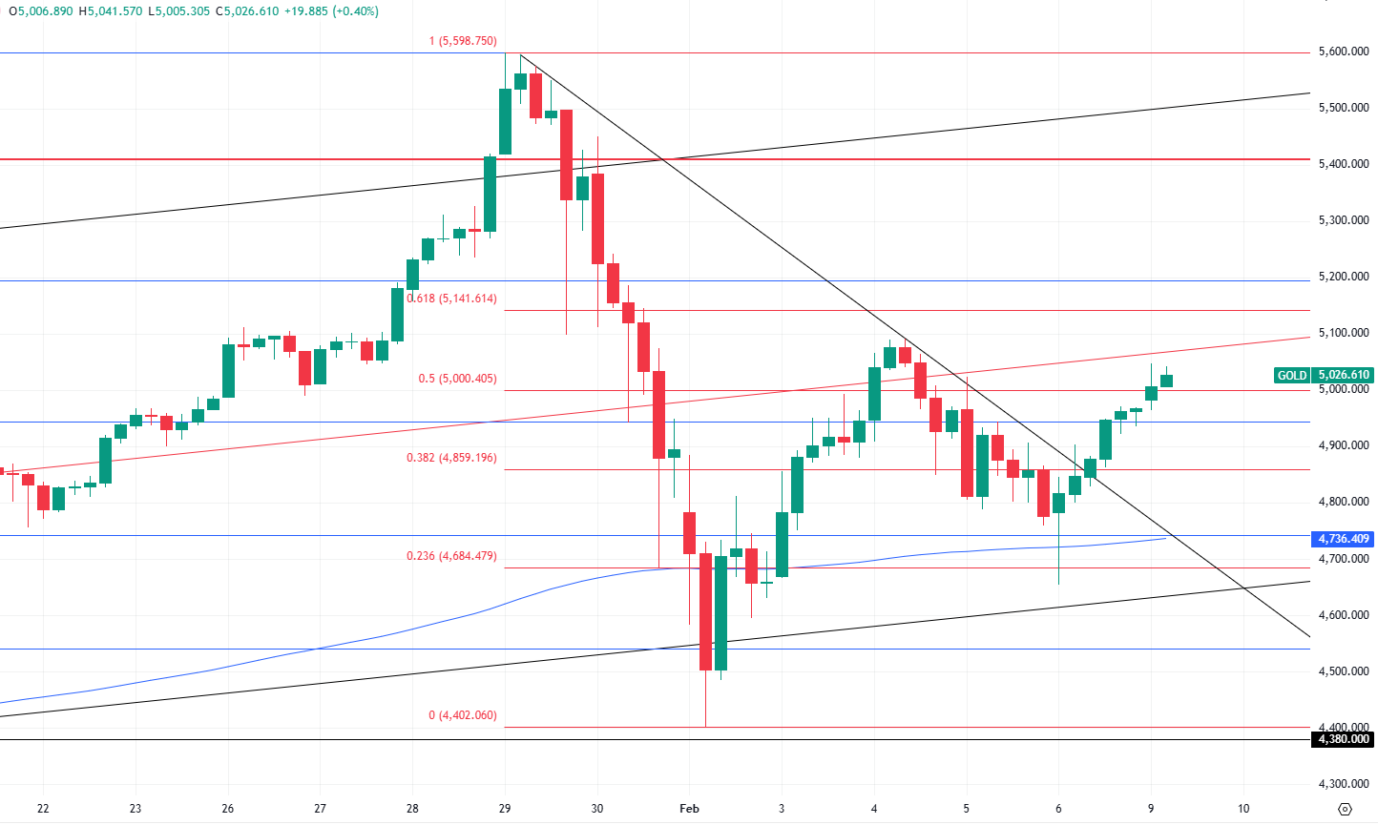

Цена на серебро: быки стремятся организовать контратаку
Цена на серебро за прошлую неделю опустилась на 8,5%. Цена завершает падением уже вторую неделю подряд. Колебания на рынках достаточно сильно возросли.
Сообщается, что неделю назад в пятницу 30.01 была приостановлена торговля фондовом UBS SDIC Silver Futures LOF со стороны Шэньчжэньской биржи. Причиной стали рыночные аномалии, связанные с чрезвычайно высокой волатильностью. Также на ужесточение маржинальных требований по деривативам пошла Чикагская биржа.
Kitco также обращает внимание на то, что дневные торговые диапазоны достигли уровней, которые редко наблюдаются вне кризиса, а чрезмерные колебания цен усугубили ощущения хаоса на рынке. Вместе с тем, пока что текущая ситуация воспринимается рядом экспертов, как необходимый «выпуск пара», что предполагает возможность возобновления бычьего тренда.
Технически, несмотря на то что медведи попытались пробить уровень $70 за унцию, сделать это не получилось. Цена достаточно быстро вернулась в прежний регрессионный ценовой канал. Как мы писали ранее, это означает, что говорить о смене краткосрочного тренда всё ещё преждевременно.
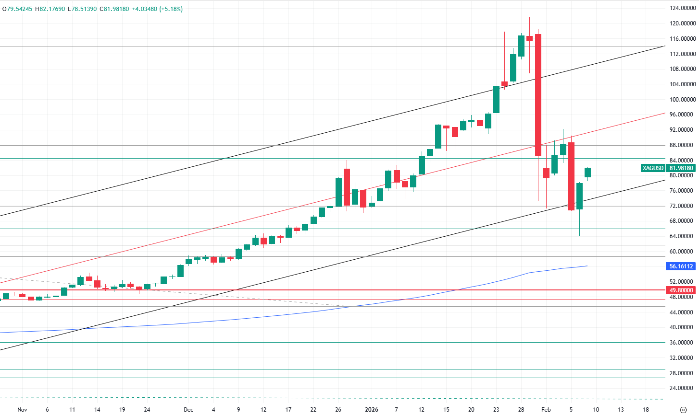

Валютный рынок: правящая партия победила в Японии, что укрепило иену
Индекс доллара в пятницу и понедельник торгуется в красной зоне. DXY снизился до 97,4. Инвесторы с осторожностью ожидают выхода важных данных из США по рынку труда и инфляции. Курс евро демонстрирует восстановление – торги EUR/USD идут возле отметки 1,185. Схожая динамика наблюдается и по курсу британского фунта: GBP/USD за пятницу и понедельник приподнялся до 1,362. Наиболее сильные ценовые изменения сегодня наблюдаются по курсу иены: пара USD/JPY этим утром снижается на 0,45% на фоне убедительной победы правящей партии во главе с премьер-министром С. Такаичи на выборах в нижней палате парламента. Курс китайского юаня этим утром вновь укрепился против доллара: пара USD/CNY обновила минимумы года, опустившись до 6,929.
Публикация важных данных по экономике США была отложена из-за частичной остановки работы правительства на прошлой неделе. Но в эту среду ожидается публикация отчета BLS по занятости за январь, а в пятницу выходит отложенная публикация данных по потребительской инфляции за январь.
Свежие данные помогут прояснить картину в части поведения ФедРезерва. Слабые данные опроса о вакансиях и текучести кадров, опубликованные в четверг, заставили рынки заложить в цены снижение процентных ставок. В настоящее время рынки ожидают, что ФРС в марте сохранит свои процентные ставки на прежнем уровне. Рыночная вероятность такого сценария сейчас составляет 82%. Вероятность снижения ключевой ставки в июне оценивается в 70%. Далее также возможно смягчение ДКП уже в сентябре. Похоже, что крупнейшая экономика мира теряет темпы своего роста, поэтому трейдеры начинают сдвигать ожидания снижения процентных ставок со второй, на первую половину этого года.
Если в середине прошлой недели доллар получал поддержку благодаря своей привлекательности в качестве убежища на фоне распродажи акций американского технологического сектора и значительного снижения цен на криптовалюты, то в пятницу и понедельник ситуация развернулась и доллар оказался под давлением на фоне улучшения настроений в отношении покупки рискованных активов.
Опубликованный в конце прошлой недели индекс потребительских настроений от Мичиганского университета в феврале показал рост до 57,3 п., превзойдя ожидания рынка в 55,0 п. Несмотря на это улучшение, настроения оставались примерно на 20% ниже своего уровня в январе 2025 г. Опасения по поводу ухудшения финансового положения домохозяйств из-за высоких цен и риска потери работы остаются широко распространенными.
Что касается ситуации в еврозоне, то согласно данным Destatis промышленное производство в Германии в декабре сократилось на -1,9% м/м (ожидалось снижение на -0,2% м/м) против подъема на 0,2 м/м месяцем ранее. Просадка в декабре объясняется в основном сокращением объемов производства в автомобильной промышленности (-8,9% м/м против 7,8% ранее). Годовая динамика составила -0,6% г/г против 0,5% г/г месяцем ранее. За весь 2025 год промпроизводство в Германии сократилось на -1,1%.
Экспорт Германии вырос на 4,0% м/м, достигнув 20-месячного максимума в 133,3 млрд евро в декабре 2025 года, что значительно превысило прогнозы роста на 1,0%, восстановившись после падения на 2,5% в предыдущем месяце. Экспорт в страны ЕС вырос на 3,1%, а в страны, не входящие в ЕС, вырос на 5,0%, в основном за счет роста поставок в США (крупнейший рынок Германии) на 8,9%. Также увеличились поставки в Китай (10,7%) и Великобританию (14,6%).
В понедельник японские фондовые индексы обновляют рекордные максимумы после того, как правящая Либерально-демократическая партия во главе с премьер-министром Санаэ Такаичи получила подавляющее большинство в две трети голосов в нижней палате Парламента. Убедительная победа ЛДПЯ на выборах укрепляет её власть и даёт мандат премьеру на проведение масштабной экономической политики.
В пятницу член совета управляющих Банка Японии Казуюки Масу заявил, что для завершения нормализации денежно-кредитной политики Японии потребуется дальнейшее повышение процентных ставок. Масу отметил, что повышение ставок поможет уменьшить расхождение в политике между Японией и другими крупными экономиками, разрыв, который широко рассматривается, как ключевой фактор длительного ослабления курса иены. Этим утром курс иены укрепляется к доллару на 0,45% и пара USD/JPY торгуется в районе 156,4.
Также из Японии пришли данные, показавшие, что индекс сектора услуг в январе снизился до 47,6 п. против уровня 47,7 п. в декабре, не оправдав рыночных ожиданий в 49,1 п. Однако индекс экономических перспектив поднялся до 50,1 п. с декабрьского уровня 45,5, сигнализируя об ожиданиях экономического восстановления.
В четверг фунт стерлингов оказался под давлением из-за обострения политической неопределенности, вызванной вопросами об устойчивости лидерства премьер-министра Кира Стармера после назначения Питера Мандельсона, дружившего с Эпштейном, послом Великобритании в США. Bloomberg со ссылкой на источники в правящей Лейбористской партии сообщил, что К. Стармер может быть вынужден подать в отставку в течение недели. Это делает позиции фунта неустойчивыми на этой неделе. Сейчас торги GBP/USD идут возле 1,36.
В понедельник в еврозоне выходит индекс доверия инвесторов Sentix за февраль.
На графике USD/JPY мы видим, что локальное усиление курса иены не развернуло общую техническую картину и впоследствии курс иены может вновь ослабнуть, то есть вернется в район годовых минимумов на 159,0.
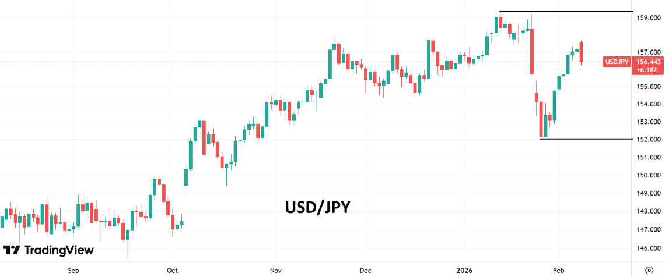

Акции SAP подешевели в связи с разочаровавшими цифрами заказов и продаж
Акции SAP резко упали в цене после того, как объем заказов на облачные решения и прогноз продаж немецкого производителя корпоративного программного обеспечения разочаровали инвесторов.
Компания, разработавшая облачную платформу Concur для управления расходами, сообщила, что ее текущий объем оставшихся обязательств по исполнению заказов в сфере облачных решений — тщательно отслеживаемый показатель продаж, который SAP рассчитывает реализовать в течение следующего года на основе существующих контрактов — в 4-м квартале вырос на 25% до 21,05 млрд евро, что эквивалентно $25,17 млрд. Инвесторы ожидали, что рост составит 26%.
Между тем компания заявила, что ожидает роста выручки от облачных решений на 23-25% до диапазона 25,8-26,2 млрд евро. Рынок прогнозировал рост на 24-26%.
После обнародования этих цифр цена акций SAP на Франкфуртской фондовой бирже упала более чем на 15%, в результате чего за годовой период снижение их стоимости составило свыше 37%. В последние месяцы инвесторы начали задаваться вопросом о том, как большие языковые модели, лежащие в основе искусственного интеллекта, могут повлиять на программные приложения и сервисные услуги, предоставляемые SAP и ее конкурентами.
Главный исполнительный директор SAP Кристиан Кляйн заявил в интервью, что доверие инвесторов должно восстановиться в этом году, отметив, что искусственный интеллект действительно может улучшить качество услуг, если поставщики корпоративного программного обеспечения научат свои системы лучше понимать данные и контекст, поступающие от клиентов.
Аналитики Citi написали в записке для клиентов, что результатов SAP за четвертый квартал может оказаться недостаточно, чтобы оправдать высокие ожидания, хотя фундаментальные показатели SAP остаются неизменными.
SAP заявила, что ожидает ускорения роста выручки к 2027 году, поскольку клиенты все чаще отказываются от услуг поддержки программного обеспечения в пользу облачных технологий.
Согласно результатам, полученным не на основе Международных стандартов финансовой отчетности (МСФО), SAP завершила 2025 год с общей выручкой в размере 36,80 млрд евро. Только за 4-й квартал выручка увеличилась на 9% до 9,68 млрд евро, а объем продаж облачного бизнеса компании вырос на 26% и составил 5,61 млрд евро.
Аналитики предсказывали, что общая квартальная выручка составит 9,70 млрд евро, а выручка от предоставления облачных услуг — 5,60 млрд евро, согласно консенсус-прогнозу, сформированному не на основе МСФО.
Компания сообщила, что в отчетном квартале ее облачный бизнес продемонстрировал чрезвычайно успешные результаты в Канаде, Бразилии, Германии, Индии, Италии, Испании, Великобритании и Южной Корее.
В последние годы SAP постепенно отказывается от продаж лицензий на программное обеспечение в пользу облачных сервисов на основе подписки, и компания ожидает, что эта тенденция сохранится и в будущем.
Компания заявила о запуске новой программы обратного выкупа своих акций на сумму до 10 млрд евро, которая, как ожидается, начнется в феврале этого года и завершится к концу 2027 года.
Это объявление последовало после того, как операционная прибыль SAP — важный показатель для компаний-разработчиков программного обеспечения — выросла с 2,44 млрд евро до 2,83 млрд евро, что обеспечило операционную рентабельность в размере 29,2%.
Аналитики ожидали, что операционная прибыль составит примерно 2,74 млрд евро, и операционная рентабельность достигнет 28,2%, согласно консенсус-прогнозу, сформированному не на основе МСФО.
SAP, как и другие европейские компании-разработчики программного обеспечения, представляет свои данные в виде двух наборов цифр. Один набор основан на Международных стандартах финансовой отчетности (МСФО) — международном методе ведения бухгалтерского учета, который призван обеспечить глобальный стандарт отчетности, хотя аналитики и инвесторы, как правило, придерживаются иных показателей (не соответствующих требованиям МСФО), которые исключают затраты на реструктуризацию и расходы, связанные с приобретениями других компаний.
По собственным прогнозам SAP, в 2026 году операционная прибыль, исчисляемая не на основе МСФО, составит от 11,9 млрд евро до 12,3 млрд евро, а свободный денежный поток — приблизительно 10 млрд евро.
Источник: The Wall Street Journal

